湖南师大附中2017届高三第五次月考物理试卷
命题人：周曼 审题人：何彦君
时量：90分钟 分值：110分

一、选择题（本题共12小题，每小题4分，共48分。在每小题给出的四个选项中，第1--8题只有一项符合题目要求，第9--12题有多项符合题目要求。全部选对的得4分，选对但不全的得2分,有选错的得0分。）
1.场是物理学中的重要概念，除了电场和磁场，还有引力场．物体之间的万有引力就是通过引力场发生作用的，地球附近的引力场叫做重力场．类比电场的相关概念，下列有关重力场的说法正确是（ ）
A.类比电场强度，地球附近某点的“重力场强度”即为该点的重力加速度
B.“重力场”方向跟正电荷附近的电场方向类似
C.类比电势，重力场中某点的“重力势”反映重力场的能的性质，与零势面的选取无关
D.重力场中某点的“重力势”即为该点相对地面的高度
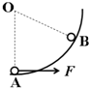
2.一质点做匀加速直线运动，在时间间隔t内位移为s，速度变为原来的3倍．该质点的加速度为（ ）
A. B. C. D.
3.如图所示，小球在水平拉力作用下，以恒定速率v沿竖直光滑圆轨由A点运动到B点，在此过程中拉力的瞬时功率变化情况是（ ）
A.逐渐减小 B.逐渐增大
C.先减小，后增大 D.先增大，后减小
4.美国在2016年2月11日宣布“探测到引力波的存在”．天文学家通过观测双星轨道参数的变化来间接验证引力波的存在，证实了GW150914是两个黑洞并合的事件．GW150914是一个36倍太阳质量的黑洞和一个29倍太阳质量的黑洞并合事件．假设这两个黑洞绕它们连线上的某点做圆周运动，且这两个黑洞的间距缓慢减小．若该黑洞系统在运动过程中各自质量不变且不受其它星系的影响，则关于这两个黑洞的运动，下列说法正确的是（ ）
A.这两个黑洞做圆周运动的向心加速度大小始终相等
B.36倍太阳质量的黑洞比29倍太阳质量的黑洞运行的轨道半径小
C.这两个黑洞运行的线速度大小始终相等
D.随两个黑洞的间距缓慢减小，这两个黑洞运行的周期也在增大
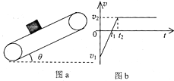
5.已知一足够长的传送带与水平面的倾角为θ，以一定的速度匀速运动．某时刻在传送带适当的位置放上具有一定初速度的物块（如图a所示），以此时为t=0时刻纪录了小物块之后在传送带上运动的速度随时间的变化关系，如图b所示（图中取沿斜面向上的运动方向为正方向，其中两坐标大小v₁＞v₂）．已知传送带的速度保持不变，g取10m/s²．则下列判断正确的是（ ）
A.0～t₁内，物块对传送带做正功
B.物块与传送带间的动摩擦因数为μ，μ＜tanθ
C.0～t₂内，传送带对物块做功为W=mv₂²-mv₁²
D.系统产生的热量一定比物块动能的减少量大
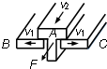
6.如图所示，均匀T型物块A质量为m，夹在两个相同的水平垫板中，A与垫板间的动摩擦因数为μ，当垫板B、C以相同的水平速率v₁对称且匀速地向两侧退开时，若要使A以速率v₂匀速前移，作用在A中央位置上与v₂同向的水平拉力F的大小满足（ ）
A.F＜μmg B.F=μmg C.F＞μmg D.不能确定
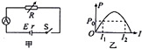
7.如图所示，电源的电动势为E，内阻为r，R为电阻箱．图乙为电源的输出功率P与电流表示数I的关系图象，电流表为理想电表，其中电流为I₁、I₂时对应的外电阻分别为R₁、R₂，电源的效率分别为η₁、η₂，输出功率均为P₀．下列说法中正确的是（ ）
A.R₁＜R₂ B.I₁+I₂＞ C.R₁R₂=r² D.η₁=η₂
8.如图所示的逻辑电路中能让小灯亮起来的是（ ）
A.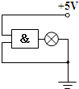 B.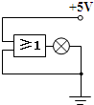 C.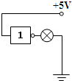 D.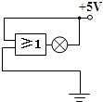
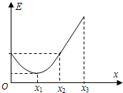
9.一带负电的粒子只在电场力作用下沿x轴正向运动，其电势能E随位移x变化的关系如图所示，其中0～x₂段是对称的曲线，x₂～x₃段是直线，则下列说法正确的是（ ）
A.x₁处电场强度为零
B.x₁、x₂、x₃处电势φ₁、φ₂、φ₃的关系为φ₁＞φ₂＞φ₃
C.粒子在0～x₂段做匀变速运动，x₂～x₃段做匀速直线运动
D.x₂～x₃段是匀强电场

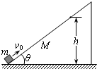
10. 如图所示，质量为M的楔形物体静止在光滑的水平地面上，其斜面光滑且足够长，与水平方向的夹角为θ。一个质量为m的小物块从斜面底端沿斜面向上以初速度v₀开始运动．当小物块沿斜面向上运动到最高点时，速度大小为v，距地面高度为h，则下列关系式中正确的是（ ）
A.mv₀=（m+M）v B.mv₀cosθ=（m+M）v
C.mgh=m（v₀sinθ）² D.mgh+（m+M）v²=mv₀²
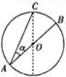
11. 如图所示，在光滑绝缘水平面上有一半径为R的圆．AB是一条直径，空间有匀强电场，场强大小为E，方向与水平面平行，在圆上A点有一发射器，以相同的动能平行于水平面沿不同方向发射带电量为+q的小球，小球会经过圆周上不同的点，在这些点中，经过B点的小球动能最大，由于发射时刻不同时，小球间无相互作用，且∠α=30°，下列说法正确的是（ ）
A.电场的方向与AB平行
B.电场的方向与AB垂直
C.小球在A点垂直电场方向发射，若恰能落到C点，则初动能为
D.小球在A点垂直电场方向发射，若恰能落到C点，则初动能为

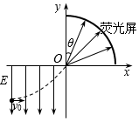
12.如图所示的直角坐标系中，第一象限内分布着均匀辐射的电场．坐标原点与四分之一圆弧的荧光屏间电压为U；第三象限内分布着竖直向下的匀强电场，场强大小为E，大量电荷量为-q（q＞0）、质量为m的粒子，某时刻起从第三象限不同位置连续以相同的初速度v₀沿x轴正方向射入匀强电场，若粒子只能从坐标原点进入第一象限，其它粒子均被坐标轴上的物质吸收并导走并不影响原来的电场分布，不计粒子的重力及它们间的相互作用，下列说法正确的是（ ）
A.能进入第一象限的粒子，在匀强电场中的初始位置分布在一条直线上
B.到达坐标原点的粒子速度越大，到达O点的速度方向与y轴的夹角θ越大
C.能打到荧光屏的粒子，进入O点的动能必须大于qU
D.若U＜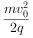，荧光屏各处均有粒子到达而被完全点亮

二、填空题(本大题共2小题，共18分)
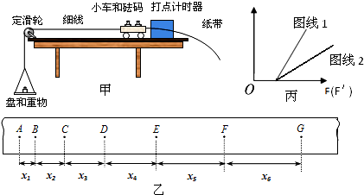
13.如图甲为“验证牛顿第二定律”的实验装置示意图，盘和重物的总质量为m，小车和砝码的总质量为M．实验中用盘和重物总重力的大小作为细线对小车拉力的大小．

（1）实验中，为了使细线对小车的拉力等于小车所受的合外力，先调节长木板一端定滑轮的高度，使细线与长木板平行．接下来还需要进行的一项操作是 ______ （填写所选选项的序号）
A．将长木板水平放置，让小车连着已经穿过打点计时器的纸带，给打点计时器通电，调节m的大小，使小车在盘和重物的牵引下运动，从打出的纸带判断小车是否做匀速运动．
B．将长木板的右端垫起适当的高度，让小车连着已经穿过打点计时器的纸带，撤去盘和重物，给打点计时器通电，轻推小车，从打出的纸带判断小车是否做匀速运动．
C．将长木板的右端垫起适当的高度，撤去纸带以及盘和重物，轻推小车，观察判断小车是否做匀速运动．
（2）实验中得到的一条纸带如图乙所示，A、B、C、D、E、F、G为7个相邻的计数点，量出相邻的计数点之间的距离分别为x₁、x₂、x₃、x₄、x₅、x₆．已知相邻的计数点之间的时间间隔为T，则小车的加速度a= ______ （用题中所给字母表示）．
（3）实验中要进行质量m和M的选取，以下最合理的一组是 ______
A．M=20g，m=10g、15g、20g、25g、30g、40g
B．M=200g，m=20g、40g、60g、80g、100g、120g
C．M=400g，m=10g、15g、20g、25g、30g、40g
D．M=400g，m=20g、40g、60g、80g、100g、120g
（4）该实验小组以测得的加速度a为纵轴，盘和重物的总重力F为横轴，作出的图象如图丙中图线1所示，发现图象不过原点，怀疑在测量力时不准确，他们将实验进行了改装，将一个力传感器安装在小车上，直接测量细线拉小车的力F′，作a-F′图如图丙中图线2所示，则图象不过原点的原因是 ______ ，对于图象上相同的力，用传感器测得的加速度偏大，其原因是 ______ ．
14.实验室中有一个未知电阻R_{x}，为测其阻值，小明同学进行了以下实验探究：
（1）小明先用多用电表欧姆挡粗测其阻值．
选用倍率为“×10”的电阻挡测量时，按规范操作，指针的位置如图1中的a．现要较准确的测量该电阻的阻值，在用红、黑表笔接触这个电阻两端之前，应进行的具体操作是 ______ ；按正常顺序操作后，指针的位置如图中b，则该电阻的阻值为 ______ Ω． 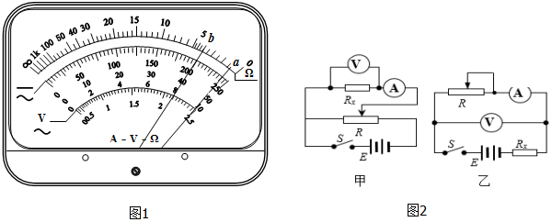
（2）为了更加精确的测量其阻值，小明同学首先利用如下器材设计了实验方案甲
A．电压表（量程6V，内阻约几千欧）
B．电流表（量程0.4A，内阻约几欧）
C．滑动变阻器R（阻值0～20Ω，额定电流1A）
D．电池组E（电动势约为6V，内阻不计）
E．开关S和导线若干
在保证各仪器安全的情况下，该实验方案存在的主要问题是 ______ ．
（3）经过认真思考，小明对实验方案甲进行了改进．改进方案如图乙所示．已知实验中调节滑动变阻器两次测得电压表和电流表的示数分别为U₁、I₁和U₂、I₂，由以上数据可得R_{x}= ______ ．

三、计算题(本大题共3小题，其中15小题9分，16、17小题每题10分，共29分。)
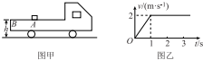
15.如图所示，一电动遥控小车停在水平地面上，小车质量M=3kg，质量m=1kg的小物块（可视为质点）静止于车板上某处A，物块与车板间的动摩擦因数μ=0.1，现使小车由静止开始向右行驶，当运动时间t₁=1.6s时物块从车板上滑落，已知小车的速度v随时间t变化规律如图乙所示，小车受到地面的摩擦阻力是小车对地面压力的，不计空气阻力，取重力加速度g=10m/s²，求：
（1）物块离开小车时，物块的速度大小；
（2）0～1.6s时间内小车的牵引力做的功W。
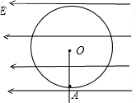
16.如图所示，水平向左的匀强电场中，用长为l的绝缘轻质细绳悬挂一小球，小球质量为m，带电量为+q，将小球拉至竖直位置最低位置A点处无初速释放，小球将向左摆动，细线向左偏离竖直方向的最大角度θ=74°．
（1）求电场强度的大小E；
（2）将小球向左摆动的过程中，对细线拉力的最大值；
（3）若从A点处释放小球时，给小球一个水平向左的初速度v₀，则为保证小球在运动过程中细线不会松弛，v₀的大小应满足什么条件？

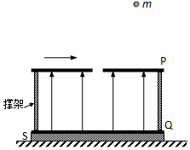
17. 如图，绝缘平板S放在水平地面上，S与水平面间的动摩擦因数μ=0.4，两足够大的平行金属板P、Q通过绝缘撑架相连，Q板固定在平板S上，P、Q间存在竖直向上的匀强电场，整个装置总质量M=0.48kg，P、Q间距为d=1m，P板的中央有一小孔．给装置某一初速度，装置向右运动．现有一质量m=0.04kg、电量q=+1×10⁻⁴C的小球，从离P板高h=1.25m处静止下落，恰好能进入孔内．小球进入电场时，装置的速度为v₁=5m/s．小球进入电场后，恰能运动到Q板且不与Q板接触．忽略平行金属板外部的电场对小球运动的影响，不计空气阻力，g取10m/s²．
（1）求匀强电场的场强大小E；
（2）求当小球第一次返回到P板时，装置的速度v₂；
（3）小球第一次与P板碰撞时间极短，碰后速度大小不变，方向反向，碰后电量变为q’=-4×10⁻⁴C．求从小球进入电场到第二次到达Q板过程中，绝缘平板S与地面因为摩擦而产生的热量．（由于小球带电量很小，碰撞过程对P、Q上的电荷分布的影响可以忽略，可认为碰撞前后两金属板间的电场保持不变）
四、选考题(本大题共2小题，共15分)
18.（选修3-3）
（1）下列说法中正确的是（ ）
A.气体对容器壁有压强是气体分子对容器壁频繁碰撞的结果
B.足球充足气后很难压缩，是因为足球内气体分子间斥力作用的结果
C.一定质量的理想气体等压膨胀过程气体一定从外界吸收热量
D.自然发生的热传递过程是向着分子热运动无序性增大的方向进行的
E.饱和汽压与分子密度有关，与温度无关
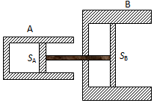
（2）如图所示，在固定的气缸A和B中分别用活塞封闭了一定质量的理想气体，活塞面积之比S_{A}：S_{B}=1：3，两活塞以穿过B底部的刚性细杆相连，可沿水平方向无摩擦滑动，两个气缸都不漏气．初始时活塞处于平衡状态，A、B中气体的体积均为V₀，A、B中气体温度均为T₀=300K，A中气体压强p_{A}=1.6p₀，p₀是气缸外的大气压强．
（1）求初始时B中气体的压强p_{B}；
（2）现对A中气体加热，使其中气体的压强升到p_{A}′=2.5p₀，同时保持B中气体的温度不变，求活塞重新达到平衡状态时A中气体的温度T_{A}′．

19.（选修3-4）
（1）一列简谐横波沿x轴正方向传播，t=0时波形图如图中实线所示，此时波刚好传到c点，t=0.6s时波恰好传到e点，波形如图中虚线所示，a、b、c、d、e是介质中的质点，下列说法正确的是（ ）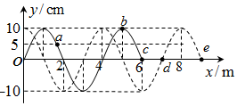
A.当t=0.5s时质点b和质点c的位移相等
B.当t=0.6s时质点a的位移为-cm
C.质点c在0～0.6s时间内沿x轴正方向移动了3m
D.质点d在0～0.6s时间内通过的路程为20cm
E.这列简谐横波遇到频率为1Hz的另一列简谐横波时我们能够观察到干涉现象

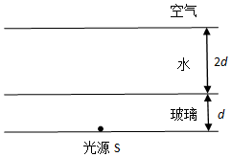
（2）如图所示为一巨大的玻璃容器，容器底部有一定的厚度，容器中装一定量的水，在容器底部有一单色点光源，已知水对该单色光的折射率为，玻璃对该单色光的折射率为1.5，容器底部玻璃的厚度为d，水的深度为2d．求：
（1）该单色光在玻璃和水中传播的速度；
（2）水面形成的圆形光斑的半径（不考虑两个界面处的反射光线）。

